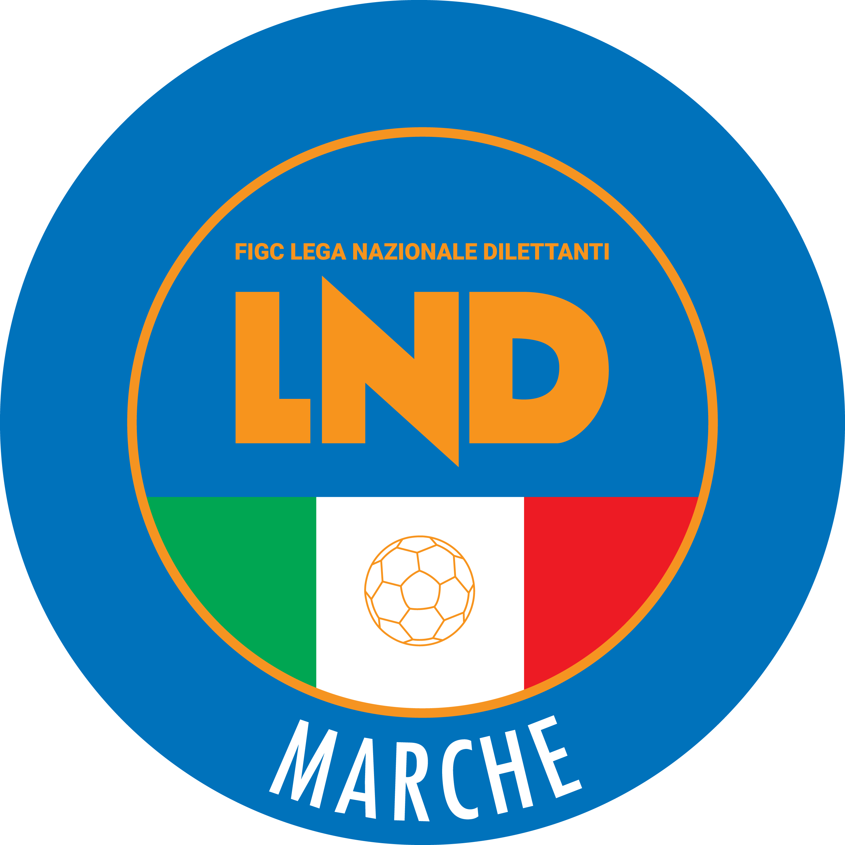 | Federazione Italiana Giuoco Calcio  Lega Nazionale Dilettanti  COMITATO REGIONALE MARCHE  Via Schiavoni, snc - 60131 ANCONA  CENTRALINO: 071 285601 - FAX: 071 28560403  sito internet: marche.lnd.it  e-mail: c5marche@lnd.it  pec: c5marche@pec.figcmarche.it  Telegram: https://t.me/lndmarchec5
Stagione Sportiva 2023/2024

Comunicato Ufficiale N° 125 del 12/06/2024

CALCIO A CINQUE

SOMMARIO

SOMMARIO 1
COMUNICAZIONI DELLA F.I.G.C. 1
COMUNICAZIONI DELLA L.N.D. 1
COMUNICAZIONI DELLA DIVISIONE CALCIO A CINQUE 1
COMUNICAZIONI DEL COMITATO REGIONALE MARCHE 2

COMUNICAZIONI DELLA F.I.G.C.

COMUNICAZIONI DELLA L.N.D.

COMUNICAZIONI DELLA DIVISIONE CALCIO A CINQUE

SPAREGGI PER LA PROMOZIONE AL CAMPIONATO NAZIONALE DI SERIE B STAGIONE SPORTIVA 2024/2025

Stralcio C.U. n° 1098 del 05/06/2024

…omissis…

RISULTATI GARE

01/06/24 1/A ANTENORE SPORT PADOVA JESI 1 – 1

…omissis…

Stralcio C.U. n° 1122 del 11/06/2024

…omissis…

RISULTATI GARE

08/06/24 1/R JESI ANTENORE SPORT PADOVA 4 – 6

…omissis…

COMUNICAZIONI DEL COMITATO REGIONALE MARCHE

Per tutte le comunicazioni con la Segreteria del Calcio a Cinque - richieste di variazione gara comprese - è attiva la casella e-mail c5marche@lnd.it; si raccomandano le Società di utilizzare la casella e-mail comunicata all'atto dell'iscrizione per ogni tipo di comunicazione verso il Comitato Regionale Marche.

CONSIGLIO DIRETTIVO

RIUNIONE DEL CONSIGLIO DIRETTIVO N. 11 DEL 06.06.2024
Sono presenti: Panichi (Presidente), Arriva, Capretti, Colò, Cotichella, Cremonesi, Malascorta, Mughetti, Scarpini, Borroni,(CF), Castellana (Segretario), Marziali (SGS).

ADEGUAMENTO STATUTO SOCIALE

Si ricorda ancora che le Società hanno l’obbligo di adeguare i propri Statuti alle disposizioni della Riforma dello Sport entro e non oltre il termine del 30.06.2024.
Come noto, ai sensi dei D. Lgs. 36/2021 e 120/2003, gli Statuti delle Società e Associazioni Sportive Dilettantistiche devono prevedere espressamente gli elementi stabiliti dalla normativa introdotta con la c.d. “riforma dello sport”. La mancata conformità ai criteri fissati dal legislatore rende inammissibile la richiesta di iscrizione al Registro Nazionale delle Attività Sportive Dilettantistiche e la cancellazione d’ufficio dallo stesso per quanti sono già iscritti.
Alla luce di quanto sopra, la FIGC ha provveduto ad attivare la funzione “Adeguamento Denominazione e Statuto Sociale” sul Portale Anagrafe F.I.G.C.
Attraverso la citata funzione, le Società potranno caricare lo Statuto aggiornato e adeguare la propria natura giuridica in ASD, non già la propria denominazione.
La società dovrà inserire la propria denominazione nell’apposita sezione e dovrà provvedere a caricare fra gli allegati il nuovo Statuto oggetto della pratica online, unitamente al verbale Assembleare di modifica dello Statuto.
Giova rammentare che la denominazione sociale deve essere indicata esattamente come riportata nello Statuto in forma estesa, o abbreviata se previsto, comprensiva di eventuale punteggiatura.

VARIAZIONI DI DENOMINAZIONE SOCIALE – TRASFERIMENTI DI SEDE SOCIALE – FUSIONI – SCISSIONI

Si comunica che le Società dovranno operare, a partire dal 10 giugno 2024, per l’espletamento delle attività in oggetto esclusivamente tramite il nuovo portale servizi F.I.G.C. dedicato, reperibile al seguente link: https://anagrafefederale.figc.it/
Il termine di presentazione delle domande è il 15 luglio 2024
La società potrà controllare nel Portale Servizi F.I.G.C. il percorso della pratica, la richiesta di eventuali integrazioni di documenti e la segnalazione degli errori fino all’eventuale parere negativo o positivo del Comitato Regionale, della L.N.D. e quello finale della F.I.G.C.
Si rammentano, di seguito, le indicazioni per effettuare le operazioni relative ai Cambi di Denominazione, Cambi di Sede Sociale, Fusioni e Scissioni.

CAMBIO DENOMINAZIONE SOCIALE (art. 17 delle N.O.I.F.)
Termine di presentazione: 15 luglio 2024

Il Cambio della Denominazione Sociale è un atto straordinario deliberato dall’Assemblea Generale dei Soci e pertanto a nulla valgono le delibere adottate in tal senso dal Presidente o dai Consigli Direttivi delle Società.
Tale operazione può essere effettuata annualmente.
Si rammenta che il Cambio di Denominazione Sociale non ha influenza alcuna sulla “continuità associativa” che deve assolutamente essere mantenuta così come deve restare invariata la Partita I.V.A. e/o il Codice Fiscale assegnati alla Società.

A.S.D. senza personalità giuridica
Le domande in oggetto dovranno essere corredate da:
- modulo richiesta cambio denominazione (generato sul portale servizi);
- verbale assembleare dei soci che ha deliberato il mutamento della denominazione sociale redatto in scrittura privata non autenticato dal notaio
- Statuto sociale, aggiornato nella denominazione e sottoscritto da tutti i soci presenti redatto in scrittura privata non autenticato dal notaio
- Atto Costitutivo originario (quello redatto al momento della fondazione e presentato per l’Affiliazione alla F.I.G.C.) redatto in scrittura privata non autenticato dal notaio
- elenco nominativo dei componenti gli organi direttivi
- ricevuta di ricezione della comunicazione all’Agenzia delle Entrate del mutamento.

S.S.D. o A.S.D. con personalità giuridica
Le domande in oggetto dovranno essere corredate da:
- modulo richiesta cambio denominazione (generato sul portale servizi);
- verbale assembleare dei soci che ha deliberato il mutamento della denominazione sociale redatto in forma di atto pubblico o di scrittura privata autenticata dal notaio;
- Statuto sociale, aggiornato nella denominazione redatto in forma di atto pubblico o di scrittura privata autenticata dal notaio;
- Atto Costitutivo originario (quello redatto al momento della fondazione e presentato per l’Affiliazione alla F.I.G.C.) redatto in forma di atto pubblico o di scrittura privata autenticata dal notaio;
- elenco nominativo dei componenti gli organi direttivi
- ricevuta di ricezione della comunicazione all’Agenzia delle Entrate del mutamento.

Si ricorda che la nuova denominazione sociale non deve essere identica o similare ad altra denominazione già esistente negli Archivi federali, in tal caso la nuova denominazione dovrà essere preceduta, e non seguita, da un’aggettivazione che la contraddistingua.

Si invitano le società a rinominare i file pdf da allegare in modo adeguato e cioè corrispondente al contenuto del documento (es. “Statuto Nome Società.pdf” etc.);
Si ricorda che il verbale, prima delle firme finali, deve riportare la seguente dicitura:
“LA DELIBERA ASSUNTA ASSUMERÀ EFFICACIA SOLO IN SEGUITO ALL’APPROVAZIONE DELLA F.I.G.C.”.

TRASFORMAZIONE DA SOCIETÀ DI PERSONE IN SOCIETÀ DI CAPITALE, O VICEVERSA

La procedura corretta della trasformazione è disciplinata dal Codice Civile e l’atto deve essere sempre redatto da un Notaio.
Trattandosi di una trasformazione, la Società interessata mantiene i titoli sportivi, l’anzianità di affiliazione, il proprio codice fiscale e lo stesso numero di matricola.
Ottenuta l’iscrizione nel registro delle imprese, le Società devono far pervenire al C.R. Marche copia del ‘certificato di vigenza’ rilasciato dalla Camera di Commercio.

CAMBIO SEDE SOCIALE (art. 18 delle N.O.I.F.)
Termine di presentazione: 15 luglio 2024

Per Cambio di Sede Sociale si intende il trasferimento della sede dal Comune attuale in altro Comune ad esso confinante.
Non costituisce Cambio di Sede la sola variazione dell’indirizzo sociale nell’ambito dello stesso Comune.
Il trasferimento di sede sarà consentito alle seguenti condizioni:
a) La società dovrà essere affiliata alla FIGC da almeno due stagioni sportive;
b) La società deve trasferirsi in un Comune confinante;
c) La società, nelle due stagioni sportive precedenti, non abbia trasferito la sede sociale in altro Comune e non sia stata oggetto di fusione, di scissione o di conferimento di azienda.;

A.S.D. senza personalità giuridica
Le domande in oggetto dovranno essere corredate da:
- modulo richiesta cambio di sede (generato sul portale servizi);
- verbale assembleare dei soci deliberante il trasferimento redatto in scrittura privata non autenticato dal notaio;
- statuto sociale con la nuova sede redatto in scrittura privata non autenticato dal notaio;
- elenco nominativo dei componenti gli organi direttivi
- ricevuta di ricezione della comunicazione all’Agenzia delle Entrate del mutamento.

S.S.D. o A.S.D. con personalità giuridica
Le domande in oggetto dovranno essere corredate da:
- modulo richiesta cambio di sede (generato sul portale servizi);
- verbale assembleare dei soci deliberante il trasferimento redatto in forma di atto pubblico o di scrittura privata autenticata dal notaio;
- statuto sociale con la nuova sede redatto in forma di atto pubblico o di scrittura privata autenticata dal notaio;
- elenco nominativo dei componenti gli organi direttivi
- ricevuta di ricezione della comunicazione all’Agenzia delle Entrate del mutamento.

CAMBIO DENOMINAZIONE e SEDE SOCIALE (artt. 17 e 18 delle N.O.I.F.)
Termine di presentazione: 15 luglio 2024

Le due operazioni, Cambio Denominazione e Sede, possono essere fatte congiuntamente, cioè nell’ambito della stessa Assemblea generale dei soci.
La documentazione da produrre, entro il 15 luglio 2024, è quella precedentemente indicata.

FUSIONI (art. 20 delle N.O.I.F.)
Termine di presentazione: 15 luglio 2024

La Fusione è l’operazione mediante la quale due o più Società si uniscono in una nuova realtà sportiva.
Le Società operanti la fusione devono possedere i seguenti requisiti:

a) Affiliate alla F.I.G.C. da almeno due stagioni sportive;
b) Le società interessate devono avere sede nella stessa Provincia, ovvero in Comuni confinanti di Province e/o Regioni diverse.
c) Non aver effettuato fusioni, scissioni, e cambi di sede nelle due stagioni sportive precedenti.

A.S.D. senza personalità giuridica
Le domande in oggetto dovranno essere corredate da:
- modulo richiesta fusione (generato sul portale servizi);
- verbale assembleare dei soci di ciascuna Società deliberante l’approvazione della fusione redatto in scrittura privata non autenticato dal notaio;
- Progetto di fusione con relazioni peritali o atto di fusione con relazioni peritali redatto in scrittura privata non autenticato dal notaio;
- atto costitutivo e statuto sociale della Società che prosegue l’attività redatto in scrittura privata non autenticato dal notaio;
- Elenco nominativo dei componenti dell’organo direttivo
- ricevuta di ricezione della comunicazione all’Agenzia delle Entrate del mutamento.

S.S.D. o A.S.D. con personalità giuridica
Le domande in oggetto dovranno essere corredate da:
- modulo richiesta fusione (generato sul portale servizi);
- verbale assembleare dei soci di ciascuna Società deliberante l’approvazione della fusione redatto in forma di atto pubblico o di scrittura privata autenticato dal notaio;
- progetto di fusione con relazioni peritali o atto di fusione con le relazioni peritali redatto in forma di atto pubblico o di scrittura privata autenticato dal notaio;
- atto costitutivo e statuto sociale della Società che prosegue l’attività redatto in forma di atto pubblico o di scrittura privata autenticato dal notaio;
- elenco nominativo dei componenti dell’organo direttivo;
- ricevuta di ricezione della comunicazione all’Agenzia delle Entrate del mutamento.

PROGETTO DI FUSIONE: è il progetto redatto dagli amministratori delle diverse società partecipanti alla fusione, nel quale sono fissate, sulla base delle trattative intercorse, le condizioni e le modalità dell’operazione da sottoporre all’approvazione dell’assemblea.
Deve avere identico contenuto per tutte le società e deve riportare le motivazioni di carattere giuridico, strategico ed economico
Si ricorda che tutti i verbali inerenti la fusione, prima delle firme finali, devono riportare la seguente dicitura:
“LA DELIBERA ASSUNTA ASSUMERÀ EFFICACIA SOLO IN SEGUITO ALL’APPROVAZIONE DELLA F.I.G.C.”.

La denominazione sociale dovrà essere comunque compatibile: l’esistenza di altra Società con identica o similare denominazione comporta, per la Società sorgente, l’inserimento di un’aggettivazione che deve sempre precedere e non seguire la denominazione.

SCISSIONI (art. 20 delle N.O.I.F.)
Termine di presentazione: 15 luglio 2024

L’operazione di Scissione può essere effettuata esclusivamente da quelle Società che svolgono attività di Calcio a 11 e/o di Calcio a 5 e/o di Calcio femminile, e intendono per l’appunto trasferire singole discipline, comprensive del titolo sportivo, in più società, di cui una sola conserva l’anzianità di affiliazione.
Non è consentita la scissione della sola Attività di Settore Giovanile e Scolastico.
Per quanto riguarda le limitazioni, le Società operanti la scissione devono possedere i requisiti già indicati per le fusioni.

A.S.D. senza personalità giuridica
Le domande in oggetto dovranno essere corredate da:
- modulo richiesta scissione (generato sul portale servizi);
- verbale assembleare dei soci di ciascuna Società deliberante l’approvazione del progetto di scissione redatto in scrittura privata non autenticato dal notaio;
- progetto di scissione con relazioni peritali o atto di scissione con relazioni peritali in scrittura privata non autenticato dal notaio;
- atto costitutivo e statuto sociale della Società che prosegue l’attività redatto in scrittura privata non autenticato dal notaio;
- elenco nominativo dei componenti dell’organo direttivo;
- ricevuta di ricezione della comunicazione all’Agenzia delle Entrate del mutamento.

S.S.D. o A.S.D. con personalità giuridica
Le domande in oggetto dovranno essere corredate da:
- modulo richiesta scissione (generato sul portale servizi);
- verbale assembleare dei soci di ciascuna Società deliberante l’approvazione del progetto di scissione redatto in forma di atto pubblico o di scrittura privata autenticato dal notaio;
- progetto di scissione con relazioni peritali o atto di scissione con le relazioni peritali in forma di atto pubblico o di scrittura privata autenticato dal notaio;
- atto costitutivo e statuto sociale della Società che prosegue l’attività redatto in forma di atto pubblico o di scrittura privata autenticato dal notaio;
- elenco nominativo dei componenti dell’organo direttivo;
- ricevuta di ricezione della comunicazione all’Agenzia delle Entrate del mutamento.

PROGETTO DI SCISSIONE: è il progetto redatto dagli amministratori delle diverse società partecipanti alla scissione, nel quale sono fissate, sulla base delle trattative intercorse, le condizioni e le modalità dell’operazione da sottoporre all’approvazione dell’assemblea.
Deve avere identico contenuto per tutte le società e deve riportare le motivazioni di carattere giuridico, strategico ed economico

ISTANZE DI AFFILIAZIONI - FUSIONI - SCISSIONI - CAMBI DI SEDE SOCIALE - CAMBI DI DENOMINAZIONE SOCIALE - CONFERIMENTI D'AZIENDA - STAGIONE SPORTIVA 2024/2025

Con riferimento all'oggetto e ad integrazione di quanto riportato in precedenza, si allegano alla presente alcune slide contenenti i riferimenti normativi e chiarimenti condivisi con la FIGC, che attengono alle procedure collegate alle istanze ex artt. 15, 17, 18 e 20 delle NOIF.

SVINCOLI EX ART. 117 BIS NOIF

Secondo quanto previsto dall’art. 117 Bis delle NOIF per la risoluzione del rapporto contrattuale di lavoro sportivo o di apprendistato con calciatori/calciatrici non professionisti/e, “Giovani Dilettanti”, “giovani di Serie” e dei calciatori/calciatrici di calcio a 5, vista la documentazione trasmessa al Comitato Regionale Marche, si dichiara svincolato, dalla data del presente Comunicato Ufficiale, il seguente calciatore:

Matricola | Calciatore | Nascita | Matricola | Società
4116096 | PEZZOTTI MARCO | 25.04.1988 | 949.212 | A.S.D. CENTOBUCHI 1972 MP

BEACH SOCCER

Fase Regionale Campionato Serie B
A seguito delle gare disputate nella giornata di Sabato 8 Giugno 2024, di seguito si pubblicano gli esiti delle gare del Torneo Regionale di Beach Soccer 2023-2024:

STELLA DEL MARE – POLISPORTIVA VILLA PIGNA 4 – 0
U.MANDOLESI CALCIO – AMICI DEL CENTRO SOCIOSP. 9 – 1
STELLA DEL MARE – U.MANDOLESI CALCIO 3 – 4
POLISPORTIVA VILLA PIGNA – AMICI DEL CENTRO SOCIOSP. 4 – 9
U.MANDOLESI CALCIO – POLISPORTIVA VILLA PIGNA 9 – 1
STELLA DEL MARE – AMICI DEL CENTRO SOCIOSP. 5 – 2

FINALE
STELLA DEL MARE – U.MANDOLESI CALCIO 4 - 2

La società STELLA DEL MARE si laurea Campione Regionale 2023-2024 ed acquisisce il diritto alla partecipazione alla Fase Nazionale di detto campionato, confrontandosi con le vincenti degli altri Comitati Regionali per l’ammissione alla Poule Promozione Serie “A” Nazionale.

Si ringrazia la società SAMBENEDETTESE BEACH SOCCER per la disponibilità dell’impianto di gioco.

NOTIZIE SU ATTIVITA’ AGONISTICA

* * *

ORARIO UFFICI

L’orario di apertura degli uffici del Comitato Regionale Marche è il seguente:

GIORNO | MATTINO | POMERIGGIO
Lunedì | Chiuso | 15.00 – 17.00
Martedì | 10.00 – 12.00 | Chiuso
Mercoledì | Chiuso | Chiuso
Giovedì | 10,00 – 12.00 | Chiuso
Venerdì | Chiuso | Chiuso

E’ comunque attivo durante i suddetti orari, salvo assenza degli addetti, anche il servizio telefonico ai seguenti numeri:
Ufficio Segreteria 071/28560404 cr.marche01@lnd.it
Ufficio Amministrazione 071/28560322 cr.marche02@lnd.it
Ufficio Tesseramento 071/28560408
Ufficio Emissione Tessere 071/28560401

Pubblicato in Ancona ed affisso all’albo del Comitato Regionale Marche il 12/06/2024.

Il Responsabile Regionale Calcio a Cinque  (Marco Capretti) | Il Presidente  (Ivo Panichi)

